国才模拟训练操作步骤

2021年下半年国才考试11月13日开考，国才考试采用计算机辅助考试形式，即机考，考生于设在全国各地的考点机房内统一参加考试。为了帮助同学们熟悉国才考试拟考操作，老师们编辑了以下的详细流程，请同学们参考。

请考生登录“国才考试”在线模考，体验仿真考试环境，以便熟悉考试操作。

打开网页上的备考国才/在线模考

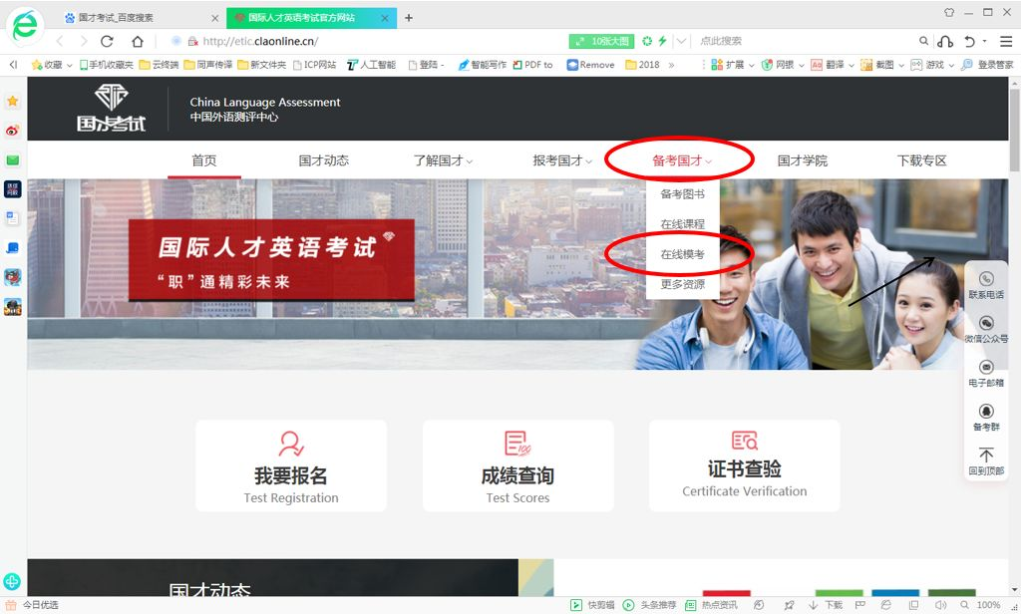

模拟考试界面：选择一个考试，点击后面的“进入考场”

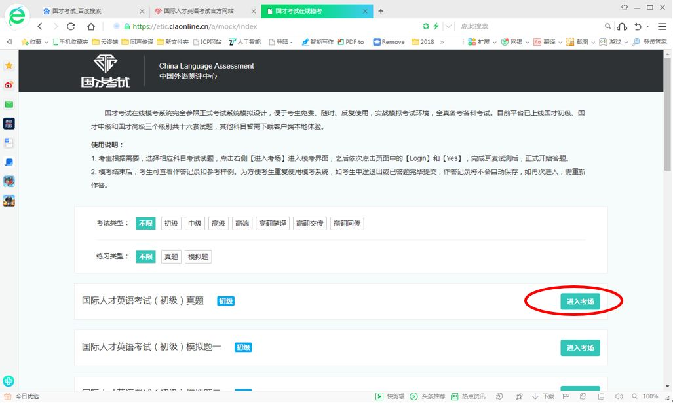

点击“Login”，模拟考试开始,全仿真考试环境

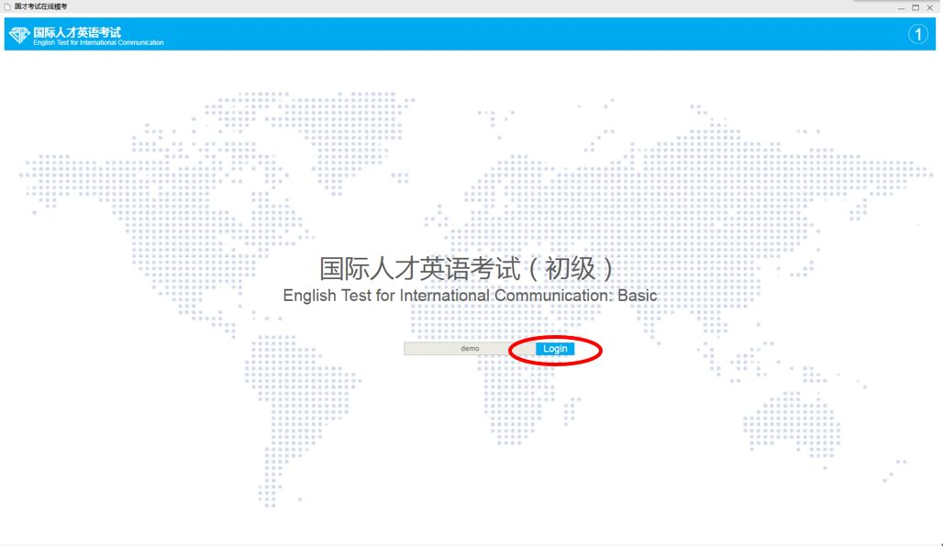

点击“YES”

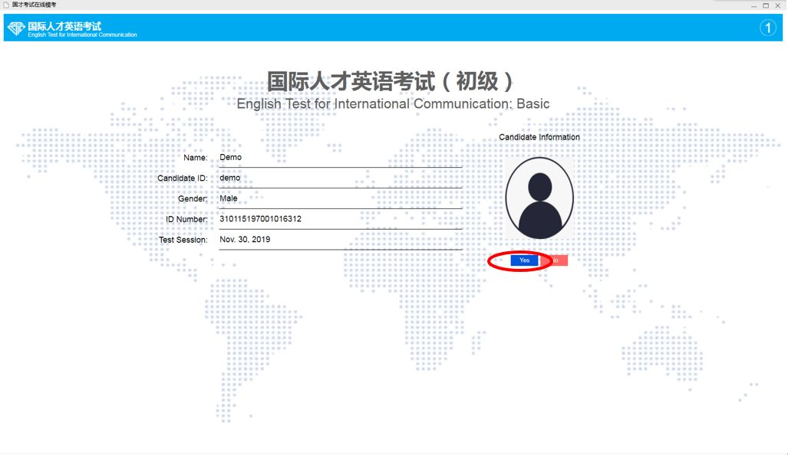

耳机测试界面，按界面提示点“Play”，听到声音后，勾选“Confirm”，点“Continue”

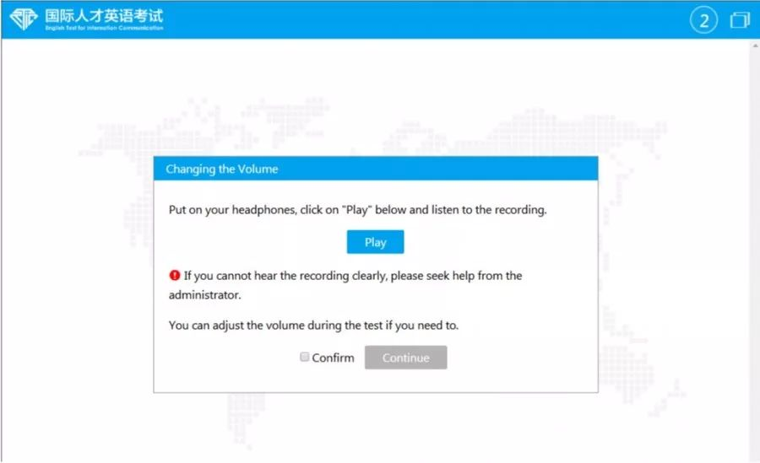

step1点“Record”录音(注意，如果弹出麦克风许可，须点击“允许”)，step2点“Play the recording”播放之前录的音频，如听到自己的录音，勾选“Confirm”，点“Continue”

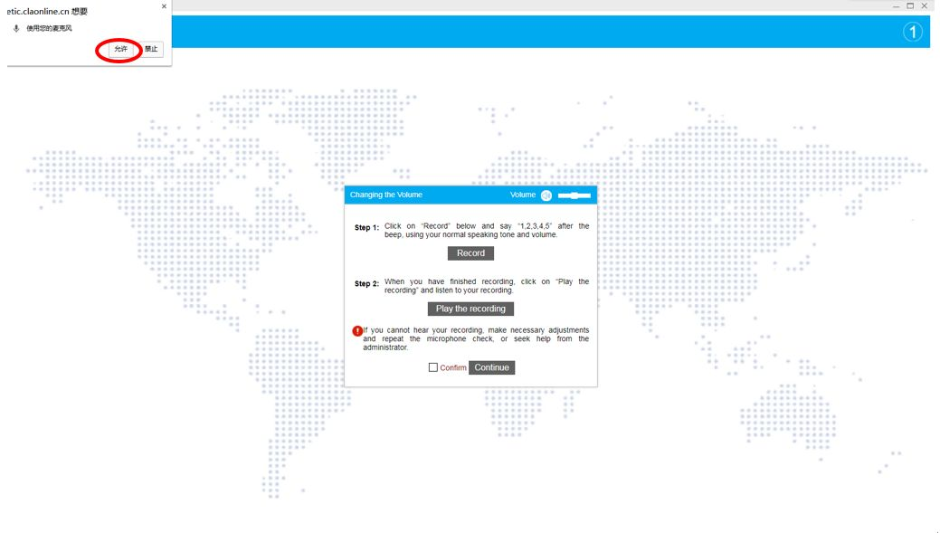

点“Start”

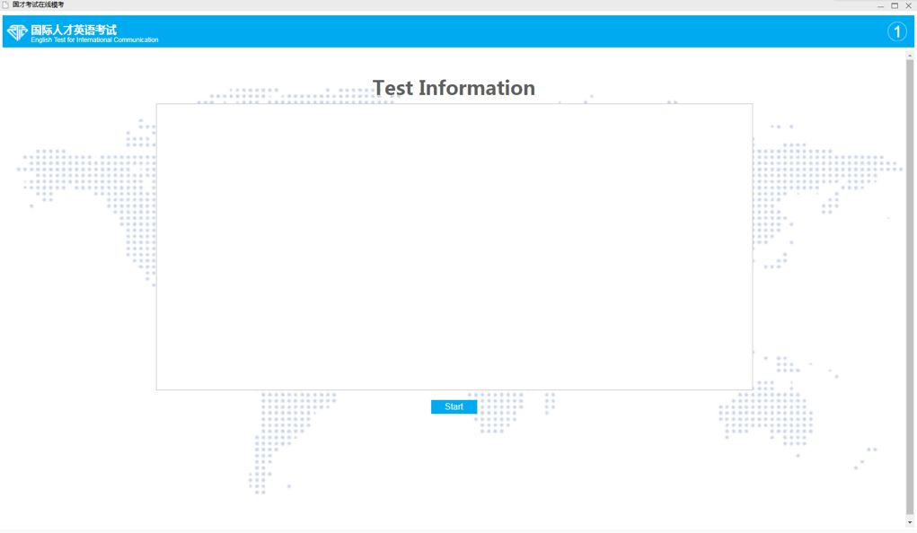

答题开始

